Рефлексия настроения и эмоционального состояния.

Вот некоторые приемы работы, которые можно использовать на уроке.
- Самый простой вариант – показываем учащимся карточки с изображением трех лиц – веселого, нейтрального и грустного.
Учащимся предлагается выбрать рисунок, который соответствует их настроению. Детям также можно предложить представить себя лучиками солнца. В конце урока дать задание разместить лучики на солнце согласно своему настроению. Учащиеся подходят к доске и рисуют лучики.
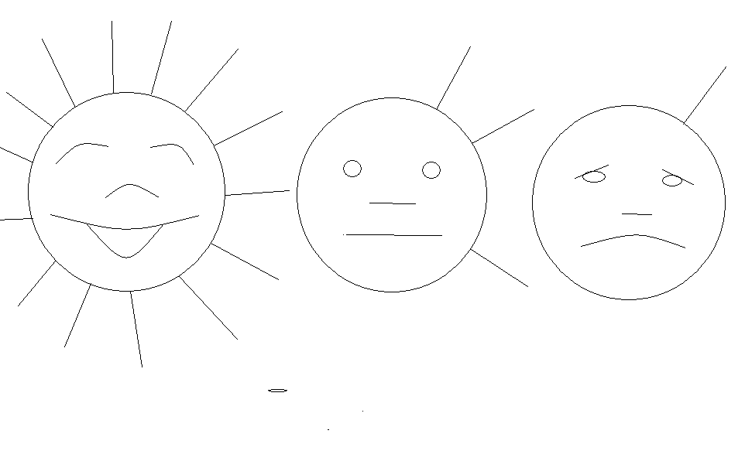
- Интересен прием с различными цветовыми изображениями.
  - У учащихся две карточки: синяя и красная. Они показывают карточку в соответствии с их настроением в начале и в конце урока. В данном случае мы можем проследить, как меняется эмоциональное состояние ученика в процессе занятия. Не может не вызвать интереса у учителя причина изменения настроения в ходе урока. Это ценная информация для размышления и корректировки своей деятельности.
  - Эффективен прием «Букет настроения». В начале урока учащимся раздаются бумажные цветы: красные и голубые. На доске изображена ваза. В конце урока учитель говорит: «Если вам понравилось на уроке и вы узнали что-то новое, прикрепите к вазе красный цветок, если не понравилось – голубой».
  - Можно предложить ребятам более разнообразный спектр цветов: красный, синий, желтый. В конце урока собрать цветы в корзинку.
  - Еще один цветовой прием «Дерево чувств». Если чувствую себя хорошо, комфортно, то вешаю на дерево листочки одного цвета, если нет – другого.
Напоминаем, какому настроению соответствует какой цвет:
красный – восторженное;
оранжевый – радостное, теплое;
желтый – светлое, приятное;
зеленый – спокойное;
синий – неудовлетворенное, грустное;
фиолетовый – тревожное, напряженное;
черный – упадак, уныние.
3. Если учитель хочет закончить урок на более высоком эмоциональном уровне, к чему располагает также и содержание урока, то можно использовать еще один вариант – эмоционально-художественную рефлексию.
- Учащимся предлагается две картины с изображением пейзажа. Одна картина проникнута грустным, печальным настроением, другая – радостным, веселым. Ученики выбирают ту картину, которая соответствует их настроению.
- Эмоционально-музыкальная концовка. Учащиеся слушают фрагменты из двух музыкальных произведений (желательно указать композитора произведения) Звучит тревожная музыка и спокойная, восторженная. Учащиеся выбирают музыкальный фрагмент, который соответствует их настроению.
- Если есть время, то можно предложить учащимся выразить свое эмоциональное настроение в виде рисунка, а в конце провести выставку рисунков.
- Более старшие ребята могут оценить не только настроение, но и свое эмоциональное состояние. И вопросы «Что ты чувствуешь сейчас? Какие эмоции ты испытываешь?» быстро становятся привычными и не вызывают у ребят удивления. В помощь учащимся для высказывания предлагается опорный конспект, который также способствует повторению и расширению лексического запаса.

Какие эмоции вы испытываете:
Положительные Отрицательные
Удовлетворение неудовлетворение
счастье скуку
радость печаль
успех колебания
гордость страх
Я чувствую... потому, что... мне скучно (не скучно)
был активным, эмоциональным
полностью выполнил задание
получил хорошую отметку.

Отвечая на эти вопросы, учащиеся обычно радуют разнообразием чувств и переживаний.

Рефлексия деятельности.
Современные технологии предполагают, что ученик должен не только осознать содержание материала, но и осмыслить способы и приёмы своей работы, уметь выбрать наиболее рациональные. Что я делал? С какой целью? Почему я это делаю так? Какой результат я получил? Какой вариант лучше? – вот те вопросы, которые задают себе ученики, владеющие рефлексией, т.е. умеющие осознавать свою деятельность. Вот некоторые приёмы, которые вы можете использовать в практике для реализации данного вида рефлексии.
- Самооценка активности на каждом этапе урока:
Если учитель ведёт урок в традиционном плане, то можно выделить и написать на доске этапы деятельности. В конце урока предложить учащимся оценить свою работу на каждом этапе в виде ступенек, ведущих к успеху.
- Целесообразно на этапе рефлексии ещё раз вспомнить и акцентировать внимание учащихся на эффективности работы с использованием алгоритма, т.е. в определённой последовательности. Например, на заключительных этапах изучения темы (проблемы) учащиеся, работая над проектом, получают памятки с указанием наиболее общей последовательности или руководство, где подробно описаны действия, даны функциональные содержательные смысловые опоры.
Анализируя свою деятельность по предложенному алгоритму в процессе работы над проектом, учащиеся приходят к следующему выводу: процесс работы не менее важен, чем результат, и он строиться в логике деятельности. А в случае неудачи учащиеся видят, на каком этапе они не доработали и на какие моменты обратить внимание в следующий раз.
- При организации дискуссии на уроке предлагаю учащимся правила ведения дискуссии, которые помогают решать как воспитательные задачи – формирование коммуникативной и дискуссионной культуры, так и служат вербальным материалом для учащихся на этапе рефлексии.
- На старшей ступени обучения, если учитель проводит модельное занятие по какой-либо технологии или использует новые, необычные приёмы/методы работы на уроке, то в конце урока можно провести технологическую распаковку урока, где раскрываются все этапы, - что, делали и как это делали.

Рефлексивная деятельность в процессе обучения в начальной школе.
Одним из условий воспитывающей деятельности является рефлексия. Рефлексия (от латинского «отражение») – умение размышлять, заниматься самонаблюдением, самоанализ, осмысление, оценка предпосылок, условий и результатов собственной деятельности, внутренней жизни. В социальной психологии рефлексия означает умение индивида осознавать то, как он воспринимается другими людьми, партнерами по общению. Психологи особо подчеркивают, что становление и развитие духовной жизни связано прежде всего с рефлексией.
Современная педагогическая наука считает, что если человек не рефлексирует, он не выполняет роли субъекта образовательного процесса. В данном случае нельзя говорить о личностно ориентированном обучении. Поэтому в начальной школе целесообразно обучать школьников рефлексивной деятельности. Отсутствие рефлексии – это показатель направленности только на процесс деятельности, а не на те изменения, которые происходят в развитии человека.
При взаимодействии с учащимся учитель использует, в зависимости от обстоятельств, один из видов учебной рефлексии, отражающих четыре сферы человеческой сущности:
- физическую (успел – не успел);
- сенсорную (самочувствие: комфортно - дискомфортно);
- интеллектуальную (что понял, что осознал – что не понял, какие затруднения испытывал);
- духовную (стал лучше – хуже, созидал или разрушал себя, других).
Если физическая, сенсорная и интеллектуальная рефлексия может быть как индивидуальная, так и групповая, то духовную следует проводить лишь письменно, индивидуально и без огласки результатов.
Таким образом, рефлексия может:
- выступать формой теоретической деятельности, способом мышления, раскрывающим цели, содержание, средства, способы собственной деятельности (интеллектуальная рефлексия);
- отражать внутреннее состояние человека (сенсорная рефлексия);
- быть средством самопознания.

Приёмы рефлексии.

Продолжи фразу, выбери понравившуюся, ответь на вопрос.

Наш день (урок, мероприятие, игра) подошел к концу, и я хочу сказать…

Мне больше всего удалось…
А особенно удалось…
Что я получил от этого дня (урока, праздника)?
За что ты можешь себя похвалить?
За что ты можешь похвалить одноклассников?
За что ты можешь похвалить учит6еля?
Что думал?
Что чувствовал?
Что приобрел?
Что меня удивило?
Как строил отношения?
Считаете ли вы, что мы не напрасно эти минуты вместе?
Для меня было открытием то, что…
Что, на ваш, взгляд удалось?
Что, на ваш, взгляд не удалось? Почему? Что учесть на будущее?
Поделимся впечатлением о нашем уроке (мероприятии).
Зачем нам был нужен этот урок?
Отследите состояние своей души.
Мои достижения на уроке…
Сегодня на уроке я научился…
Мне было интересно..
Мне было трудно…
Я понял, что…
Я почувствовал, что…
Больше всего мне понравилось…
Урок навёл меня на размышления...(заставил задуматься)
Своей работой на уроке я доволен (не совсем, не доволен), потому что…
Я выбирал эти задания на уроке, потому что:
-они мне нравятся,
-они легче остальных,
-затрудняюсь ответить.

  - Рисуем настроение.

-Сравнить своё настроение с образом какого-либо животного (растения, цветка) и нарисовать его, можно объяснить словами.
- Красками на мокром листе нарисовать своё настроение.
- На общем большом листе группой или всем классом нарисовать красками своё настроение в виде полоски, листочка, облачка, пятнышка (в течении 1 минуты).

Чтобы определить настроение по цвету можно применить характеристику цветов Макса Люшера:
Красный цвет мягких тонов (розовый, оранжевый) – радостное, восторженное настроение,
красный насыщенный и яркий цвет – нервозное, возбуждённое состояние, агрессия;
синий – грустное настроение, пассивность, усталость;
зелёный – активность, (но при насыщенности цвета – это беззащитность);
жёлтый – приятное, спокойное настроение;
фиолетовый – беспокойное, тревожное настроение, близкое к разочарованию;
серый – замкнутость, огорчение;
чёрный – унылое настроение, отрицание, протест;
коричневый – пассивность, беспокойство и неуверенность.

  - Способы коммуникации.

«Огонёк общения»
Дети в кругу, обнявшись за плечи, поговаривают то, что было самым интересным.
Дети по кругу передают символическое сердечко и говорят:
-сегодня меня порадовало…
-сегодня меня огорчило…
Ребёнок дарит медальки (цветочки) из трёх разного цвета тем, кому посчитает нужно.
Например, голубой – самому вежливому в общении; зелёный – самому покладистому (уступчивому); оранжевый – самому скромному.
У кого получился самый большой букетик? Как вы думаете, почему?

4. Подведение итогов дня, урока.

Образная рефлексия.
- Дети сравнивают своё настроение с образом какого-либо животного (растения, цветка).
- Рисование образа урока (мероприятия, игры).
- Лепка из пластилина (мукосола) соответствующего настроению образа.

«Дерево творчества»
По окончании дела, дня, урока дети прикрепляют на дереве листья, цветы, плоды:
Плоды – дело прошло полезно, плодотворно;
Цветок – довольно неплохо;
Зелёный листик – не совсем удовлетворён днём;
Жёлтый листик – «пропащий день», неудовлетворённость.

«Светофор»
Дети сигналят карточками:
Зелёной – побольше таких дел, поучительно,
Жёлтой – понравилось, но не всё, интересно,
Красной – дело не понравилось, скучно.

«Радуга»
Семь цветов радуги – семь оценок дела или учебного цикла.
Каждая группа или участники выставляют в цвете свои оценки – прикрепляют бумажные полоски на трафарет радуги.

«Солнышко»
Моё настроение похоже на: солнышко,
солнышко с тучкой,
тучку,
тучку с дождиком,
тучку с молнией

«Ёлочка настроения»
Детям раздаются вырезанные из бумаги шары (ёлочные игрушки), на которых они рисуют своё настроение.

«Пик взаимопонимания» (понимания)
Пик – вершина, предел, высшая точка. На вершине стоит ребёнок («понятие»)
По склону карабкается учитель (ученик). Насколько близко подобрался он сегодня к детям (к пониманию темы урока), как прошла работа, достигнуто ли понимание – это решают дети, помещая фигурку учителя (свою) у подножия, либо выше по склону.

«Моё состояние»
Ребёнок помещает изображение человечка на соответствующую ступеньку лесенки.

Комфортно
Уверен в своих силах
Хорошо
Плохо
Крайне скверно

«Мишень настроения»
День – это один выстрел. В какую область настроения он попал сегодня? В зависимости от этого рисуется (прикрепляется) кружок-попадание в одной из цветовых зон.
Внутри – дата и мотивация. В конце педели вся мишень «прострелена».

«Музыкальный тест»
По окончании урока детям предлагается оценить своё настроение по своеобразной восьмибальной системе: от «ми» до «ми» октавой выше. Нотки дети могут прикреплять на своих нотных стонах или на общеклассном. Неплохо узнать, минорное или мажорное настроение преобладало на уроке. В зависимости от этого палочка нотки смотрит вниз (минорное) или вверх (мажорное).

«Цветик-многоцветик»
Дети выбирают для себя лепесток, цвет которого наиболее подходит к цвету настроения. Затем все лепестки собирают в общий цветок.

«Сказочное дерево (поляна)»
Разноцветные бабочки, цветки, птички прикрепляются на общем дереве (поляне).
Учитель договаривается с детьми о значении цветов или размеров этих предметов.

«Почта»
В конце урока детям предлагается написать мини-письмо с пожеланиями, отзывом о работе на уроке. «Почтальон» или дежурный ученик разносит письма по адресам.

Интеллектуальная рефлексия.
Техника осмысления процесса, способов и результатов мыслительной работы, практических действий. ИР способствует осмыслению помех и затруднений в данной ситуации, выступает в качестве одного из основных механизмов развития мышления, сознания и учебной деятельности.

1) Выбери верное утверждение: 1) Я сам не смог справиться с затруднением;
2) У меня не было затруднений;
3) Я только слушал предложения других;
4) Я выдвигал идеи….

7) Архивариус – вхождение в образ изучаемого понятия и написание автобиографии или сообщения о «себе» (об образе).

8) Шпаргалка – информация, формулировка, правило и т. д. в сжатом виде. Составление памяток, схем или текстов для справочников.

Восстановление деформированного высказывания, правила, текста или дополнение пропущенными словами (например, когда каждое третье или пятое слово пропущены).

- Синквейн - составление четверостишья по схеме:
первая строка – понятие, выраженное существительным,
вторая строка – описание двумя прилагательными (причастиями),
третья строка – 4 значимые слова, выражающие отношение к понятию,
четвёртая строка – слово-синоним понятию, обобщение или расширение смысла.

13) Карточка с заданием «Продолжить фразу»:
- Мне было интересно…
- Мы сегодня разобрались….
- Я сегодня понял, что…
- Мне было трудно…
- Завтра я хочу на уроке…

14) Варианты вопросов, которые задаются учителем в конце урока с целью содержательной рефлексии:
- Как бы вы назвали урок?
- Что было самым важным на уроке?
- Зачем мы сегодня на уроке…?
- Какова тема сегодняшнего урока?
- Какова цель урока?
- Чему посвятим следующий урок?
- Какая задача будет стоять перед нами на следующем уроке?
- Что для тебя было легко (трудно)?
  - Доволен ли ты своей работой?
  - За что ты хочешь похвалить себя или кого-то из одноклассников?

15) Вопросы итоговой рефлексии может задавать ученик (по желанию, по просьбе учителя…):
- Что мы хотели выяснить на уроке?
- Что нам удалось узнать?
- Мы ответили на поставленный вопрос?
- Что будем делать завтра?
- Что было самым важным на уроке?
- Кто хочет кого-нибудь похвалить?

16) Рефлексивные сочинения (как для домашних заданий, так и для 5-7 минут в классе)
Примерный план рассуждений ребёнка в соответствии с этапами урока:
- Сначала мы рассуждали так…
- Потом мы столкнулись с проблемой
- Затем мы наблюдали (сравнивали, делали)….
- Мы увидели (поняли)…Значит…
- Теперь мы будем…

- Бортовой журнал
- Письменная дискуссия

Обычно в конце урока подводятся его итоги, обсуждение того, что узнали, и того, как работали – т.е. каждый оценивает свой вклад в достижение поставленных в начале урока целей, свою активность, эффективность работы класса, увлекательность и полезность выбранных форм работы. Ребята по кругу высказываются одним предложением, выбирая начало фразы из рефлексивного экрана на доске:
- сегодня я узнал…
- было интересно…
- было трудно…
- я выполнял задания…
- я понял, что…
- теперь я могу…
- я почувствовал, что…
- я приобрел…
- я научился…
- у меня получилось …
- я смог…
- я попробую…
- меня удивило…
- урок дал мне для жизни…
- мне захотелось…

